SALARIOS Y REMUNERACIONES

DEL SECTOR PRIVADO

MANUAL DE TRANSCRIPCIÓN



BOLIVIA 2010

PRESENTACIÓN

El Instituto Nacional de Estadística, órgano ejecutivo y técnico del Sistema Nacional de Información Estadística (SNIE), es una entidad descentralizada con autonomía administrativa y de gestión, dependiente del Ministerio de Planificación del Desarrollo que tiene por responsabilidad la dirección, planificación, ejecución, control y coordinación de las actividades estadísticas del Sistema, normado por el Decreto Ley 14100.

Para este año la Dirección General Ejecutiva del INE se ha propuesto mejorar la oportunidad en la presentación de resultados de Salarios, Remuneraciones y Empleo del Sector Privado, el cual conlleva distintas fases, con el enfoque de un trabajo descentralizado hacia las oficinas departamentales de la institución.

En este sentido tanto la recolección y consiguientemente la fase de Transcripción en Línea de la información recopilada hace que tomemos y estemos a la par del avance tecnológico el cual permitirá contar con información oportuna y pertinente del sector.

Para el desarrollo de esta investigación se ha elaborado el presente documento metodológico básico que tiene la finalidad de presentar los objetivos, consideraciones generales, definiciones que servirán de guía y consulta para el personal que participará en el proceso de la transcripción.

SALARIOS Y REMUNERACIONES DEL SECTOR PRIVADO

ÍNDICE DE CONTENIDO

INTRODUCCIÓN 4
ANTECEDENTES 4
OBJETIVO GENERAL 5
CONSIDERACIONES GENERALES 5
SECUENCIA DE LAS ACTIVIDADES 5
INSTRUCCIONES PARA LA REALIZACION DE LA TRANSCRIPCION 6
DEL SECTOR SALARIOS Y REMUNERACIONES DEL SECTOR PRIVADO 6
PROCESO DE TRANSCRIPCIÓN 6
CONSIDERACIONES ESPECIALES 13
OTRAS CONSIDERACIONES: 15

TRANSCRIPCIÓN

SALARIOS Y REMUNERACIONES DEL SECTOR PRIVADO

INTRODUCCIÓN


El INE en su política de fortalecimiento y actualización de las estadísticas sectoriales y en particular de mejorar la oportunidad, dentro de su política, orientada a mantener suficientemente actualizadas las bases de datos de todos los indicadores que se encuentran bajo su responsabilidad.

Es por todos conocida, la importancia que tienen los indicadores de corto plazo o coyunturales en la toma de decisiones de política económica, ya que en ausencia de ellos, normalmente la adopción de este tipo de políticas traen implícitos una serie de errores e inconsistencias cuyos efectos se traducen en desajustes difíciles de enmendar.

El objetivo principal del presente "Manual" es optimizar la transcripción de información de las instituciones que formar parte del sector de salarios y remuneraciones del sector privado, este manual es un instrumento guía que permitirá conocer los procedimientos a seguir para obtener datos adecuados, en él se exponen conceptos básicos y situaciones más frecuentes que el transcriptor deberá conocer perfectamente.

ANTECEDENTES

La información sobre el comportamiento de salarios, remuneraciones y empleo ha enfrentado cambios que implicaron modificaciones en el método de captura de información permitiendo efectuar e implementar mejoras en términos del rigor metodológico siguiendo la siguiente secuencia cronológica:

Las primeras estadísticas sobre salarios en Bolivia datan de 1970 y fueron elaboradas por el Ministerio de trabajo. Se calculaban promedios de todas las Instituciones que registraban sus planillas en sus oficinas lo que implicaba que eran estudios puntuales y no comparables.

En 1985 el INE y UDAPE seleccionaron una muestra para calcular un índice de remuneraciones a nivel general. Sin embargo, surgieron críticas, entre las principales podemos mencionar la imposibilidad de desagregar los indicadores a nivel de grupos ocupacionales, no se realizaba control y seguimiento a los diferentes componentes de la Remuneración y finalmente que sus ponderaciones no estaban actualizadas.

En diciembre de 1996, se realizó la primera encuesta, a un conjunto de empresas seleccionadas del marco general, compuesto por la información proporcionada por el Censo de Establecimientos Económicos del año 1992 para el Sector Privado y el presupuesto ejecutado de la nación de 1995 en el caso del Sector Público, esta encuesta sirvió de base para la elaboración de los índices de salarios, remuneraciones, empleo y horas de trabajo. A partir de esta fecha, se realizó la encuesta a las empresas seleccionadas cada trimestre (marzo, junio, septiembre y diciembre de cada gestión).

OBJETIVO GENERAL

Obtener información transcrita completa, homogénea, oportuna y confiable del sector de Salarios y Remuneraciones del Sector Privado para la elaboración de índices del sector orientada a al toma de decisiones e implementaciones de políticas sectoriales de desarrollo del país.

CONSIDERACIONES GENERALES

Como aporte al conocimiento del mercado laboral boliviano, es importante proporcionar indicadores que cuantifiquen la evolución de los salarios, remuneraciones y empleo y que reflejen los cambios registrados, en la coyuntura. En ese sentido, la Unidad de Precios implementará un sistema que nos permita obtener resultados más oportunos,

De esta manera, podremos:

- Migrar a un sistema de plataforma WEB que permitirá trabajar en línea con las departamentales
- Descentralizar la administración de la información a nivel departamental para, facilitar las operaciones de Transcripción y Cálculo de manera más ágil y oportuna.
- Generar reportes de control de cobertura por ciudad para incrementar la transparencia y eficiencia en la administración de información a nivel de cada departamental.
- Transmisión o migración electrónica de la información a una base de datos común
- Identificar inconsistencias de manera simultánea al trabajo de las departamentales mediante la generación de reportes de consistencia en función a la información histórica de cada empresa o institución que conforme la muestra.

Por lo mencionado, el siguiente documento se constituye en una guía para el técnico que transcribirá la información de Salarios, Remuneraciones y Empleo del Sector Privado en las departamentales. En el mismo se mencionan los lineamientos generales para realizar el vaciado de la información al Software diseñado para este propósito.

SECUENCIA DE LAS ACTIVIDADES

Antes de iniciar la transcripción de información de determinado trimestre (marzo, junio, septiembre o diciembre de cada gestión) se deberá:

- Realizar el acopio de las hojas resumen y de las planillas acudiendo a la oficina del Ministerio de Trabajo, Empleo y Previsión Social de su ciudad en función a directorio que periódicamente se remite a las departamentales.
- Se realizará un control de cobertura del medio físico (se transcribirá en la departamental) y del medio magnético (se remitirá a La Paz con el respectivo informe de avance.
- La recolección y transcripción de la información tiene una duración de un mes y se llevará estricto control del progreso y avance del trabajo de acuerdo al cronograma de trabajo que se hará llegar periódicamente antes de cada operativo a cada una de las departamentales.
- Posteriormente, se realizará la transcripción de esta información al Sofrware.
- La asignación de códigos de las altas registradas en cada empresa se realizará en la ciudad de La Paz.
- La información que se transcribe se coteja o compara con el periodo inmediato anterior que servirá para identificar inconsistencias en los datos del trimestre que nos ocupe. La transcripción debe ser realizada con mucho cuidado para no incurrir en errores u omisiones por el mal vaciado de la información
- Cualquier explicación que ayude a la comprensión de los cambios registrados en la información de planillas se registrarán en el informe a nivel de empresas para cada trimestre. Esta información se archivará en una bitácora del indicador que facilitará el análisis de su comportamiento.

INSTRUCCIONES PARA LA REALIZACION DE LA TRANSCRIPCION

DEL SECTOR SALARIOS Y REMUNERACIONES DEL SECTOR PRIVADO

PROCESO DE TRANSCRIPCIÓN

Después de recabar la información de las Empresas e Instituciones que conforman la nueva muestra y para dar inicio al proceso de transcripción se ingresará a la siguiente dirección http://www.ine.gob.bo:8081/Salarios/Default.aspx para luego debe presionar el botón de <Log in>.

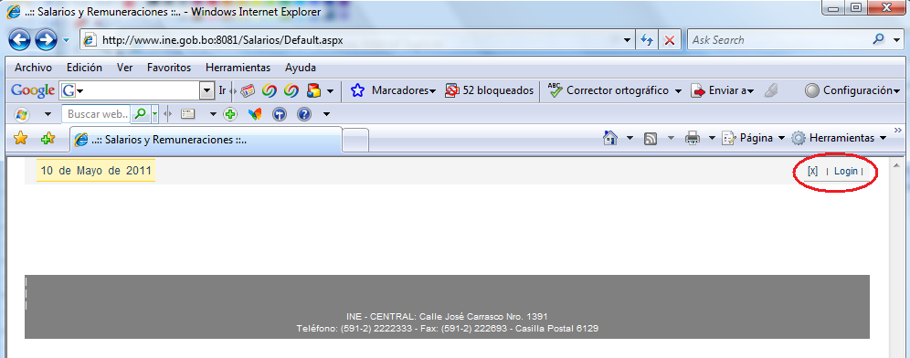

Inmediatamente se le presentará la siguiente ventana.

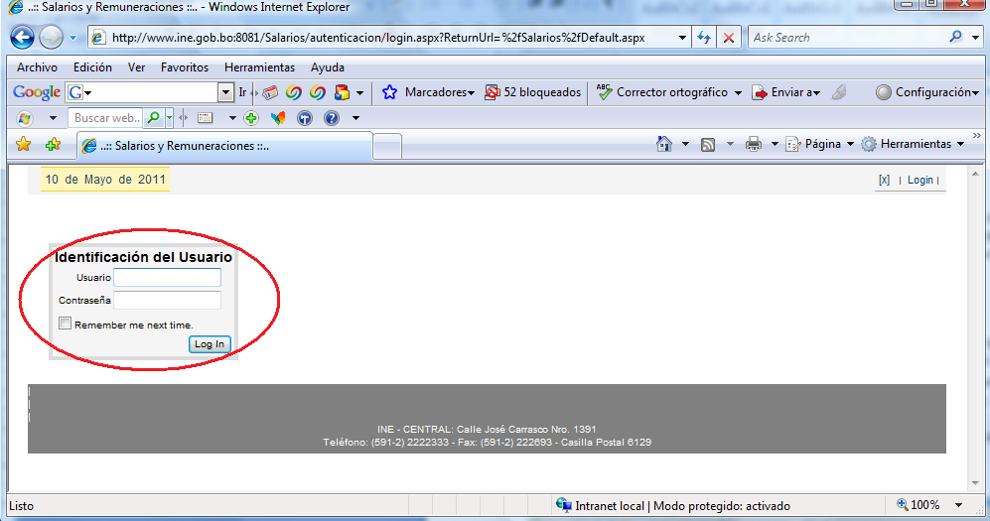

En la cual se registrará su cuenta de Usuario y contraseña. Una vez que ingrese al Sistema, su navegador presentará la siguiente pantalla.
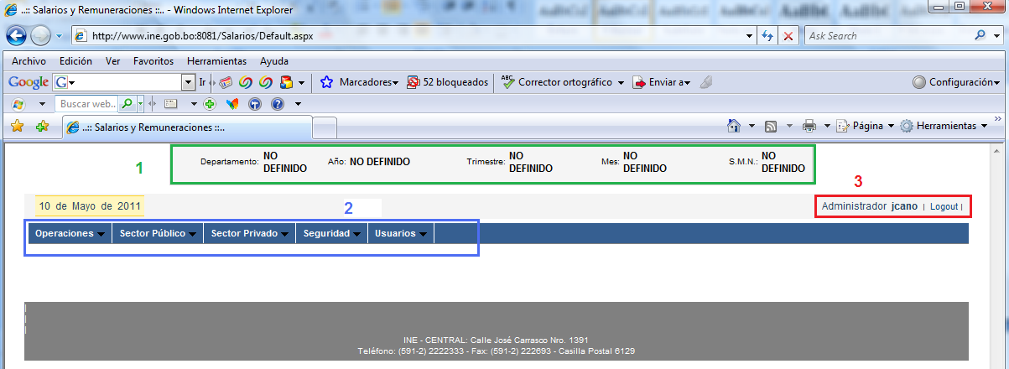

En éste, se harán visibles las siguientes características:

- Ventana de Parámetros, en el cual se mostrarán los parámetros que indican en que periodo se está trabajando en el Sistema.
Es un requisito indispensable para cualquier operación que realicemos dentro del Sistema.
- Menú del Sistema, el cual muestra todas las opciones que nos presenta el Sistema tanto para Sector Público como del Sector Privado.
- Operador del Sistema, el cual identifica quien es el operador del Sistema.

Estas ventanas permanecerán estáticas mientras dure la conexión al Sistema, y es con la que siempre interactuaremos a través del menú.

Para acceder al modulo de Transcripción, o cualquier otra operación, lo primero que debe realizar el Usuario del Sistema es identificar Periodo de trabajo, como se ve en la siguiente ventana:

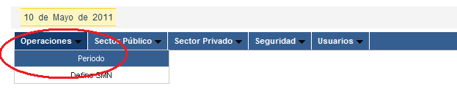
Para ello seleccionaremos la opción <<Operaciones>>, <<Periodo>>, para que nos muestre la de SELECCIÓN DE PERIODO DE TRABAJO.
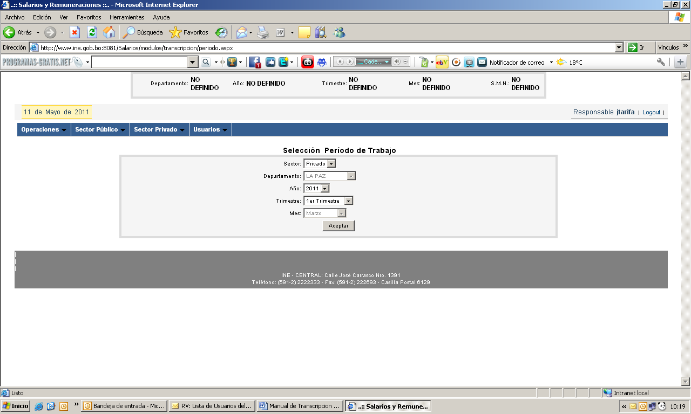

Realizaremos la selección del periodo de trabajo e inmediatamente presionaremos el botón <<Aceptar>>.
La ventana de parámetros cambiará de la siguiente manera:

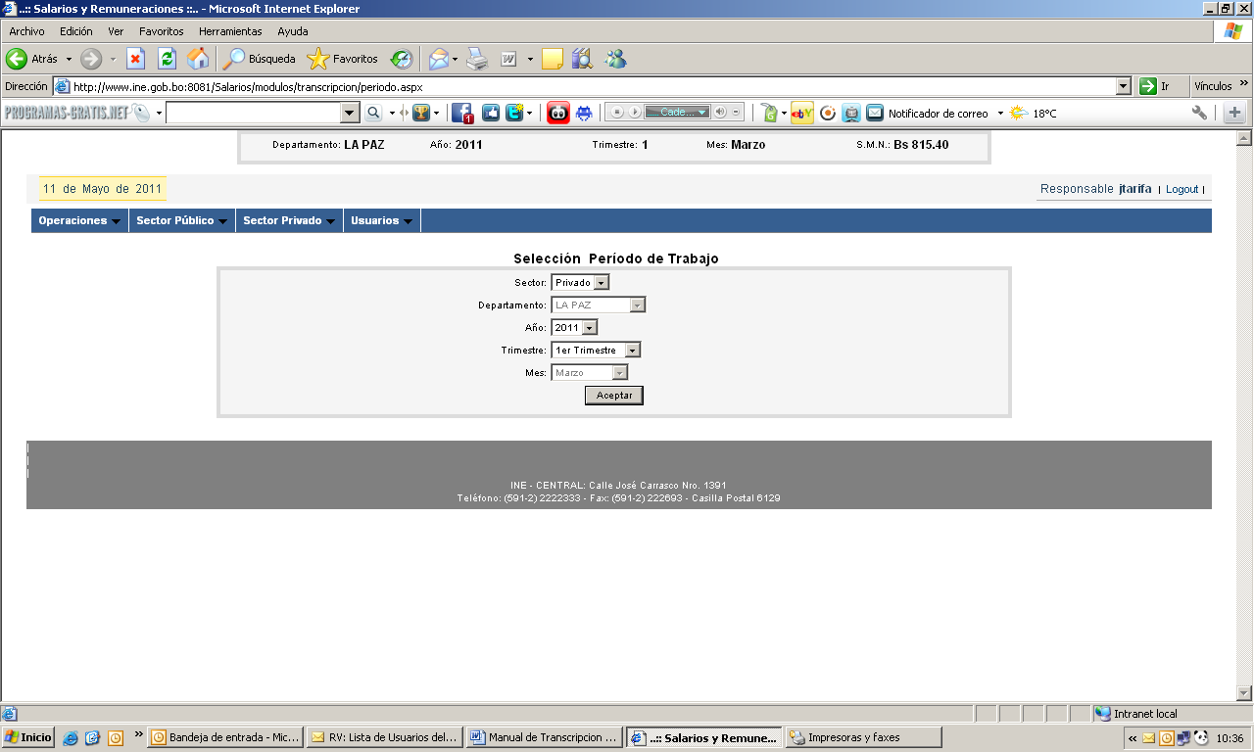

Para acceder al menú de Transcripción, deberemos seleccionar la opción <<Transcripción>> de la opción <<Sector Privado>>, como se muestra en la siguiente figura.

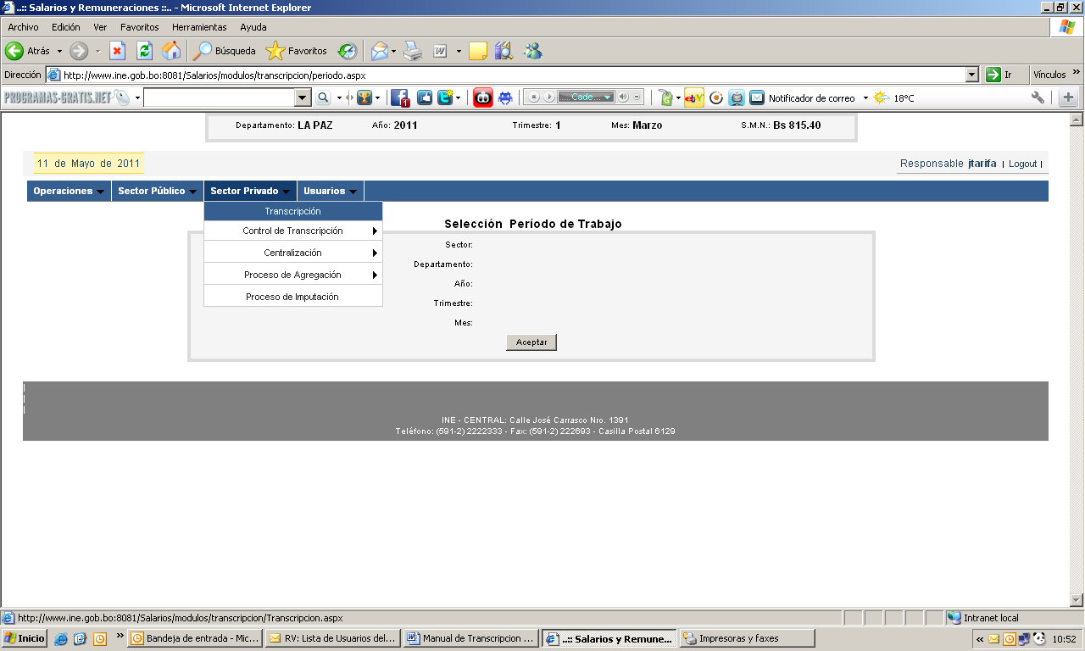

Una vez que se haya seleccionado la opción <<Transcripción>> se mostrará la siguiente ventana.

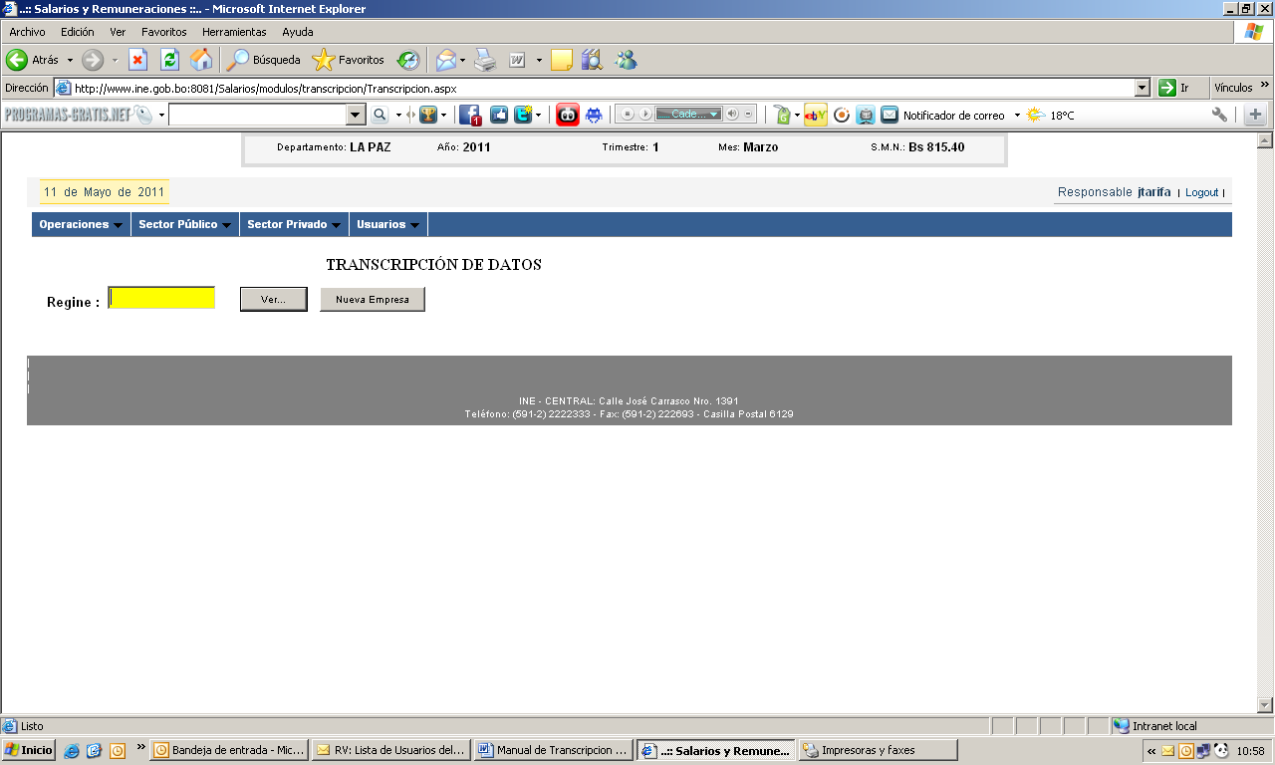

En esta ventana deberá ingresar el código de Regine de la Empresa que va transcribir y presionar el botón <<ver>> que nos permitirá recuperar los datos generales de la empresa como se ve en la siguiente figura:

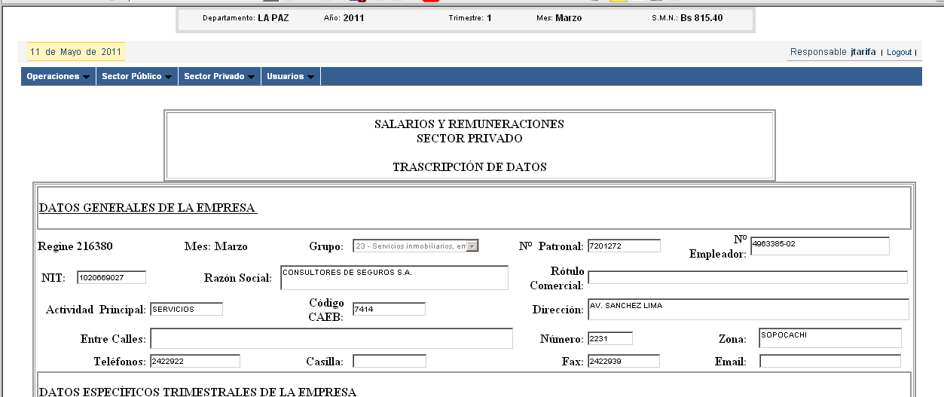
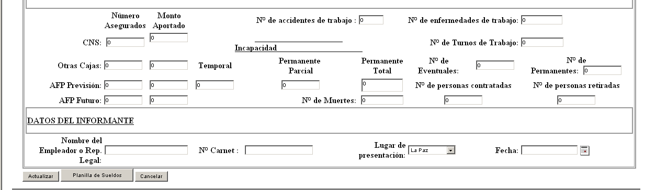

Después de recuperar la información de los “Datos Generales de la Empresa” seleccionada, se actualizarán utilizando letras MAYUSCULAS para todo a excepción de los correos electrónicos, en función a la Declaración Jurada del “Formulario Único de Presentación Trimestral de Planillas de Sueldos y Salarios y Accidentes de Trabajo. En el caso de que esta hoja no exista se guardará solo con los datos generales.

Posteriormente, presionamos el botón <<Actualizar>> y pasamos a la transcripción de la información de la planilla a nivel individual como se muestra a continuación:

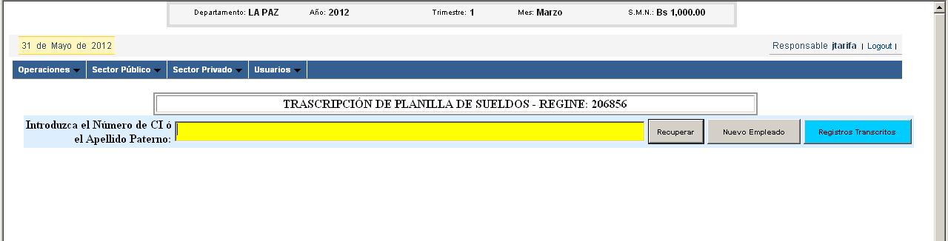

Existen dos maneras de recuperar la información del trabajador que formó parte de la empresa y que se pretende transcribir:
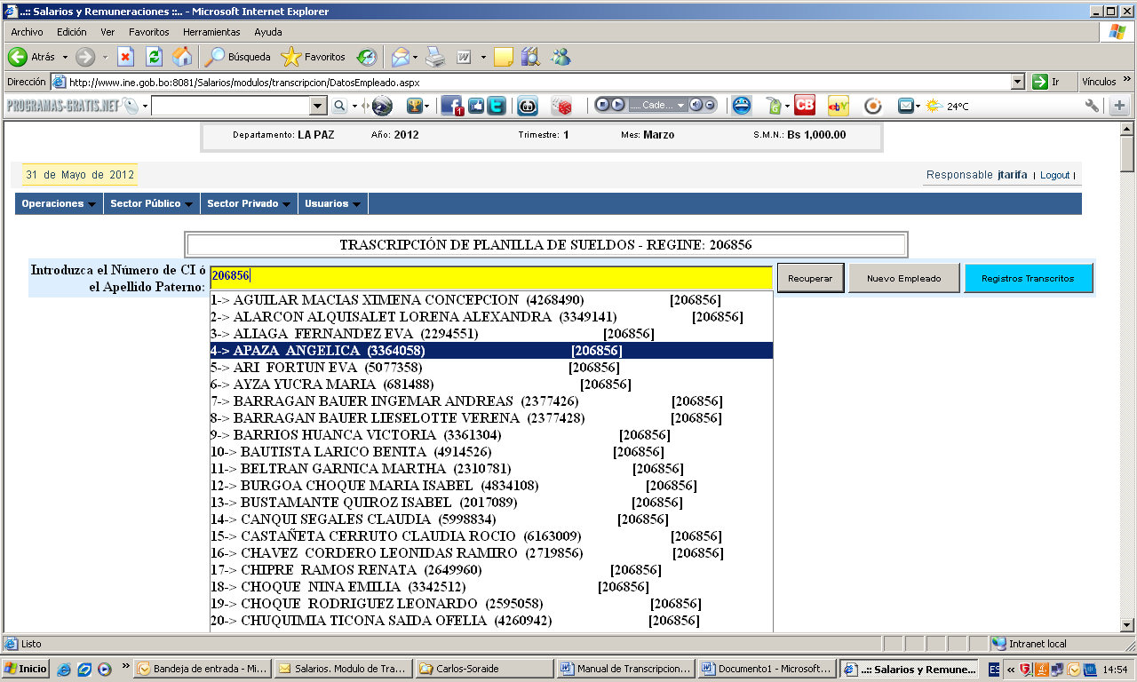
Apellidos y Nombres
Carnet de dentidad
Regine
(identificador de la empresa)

- Digitando los primeros números del carnet de identidad, se mostrara una lista de trabajadores que se irá reduciendo cuando seamos más específicos. Es importante cerciorarse de que la persona que se elija pertenezca al Regine o a la empresa que se está transcribiendo (código que figura a la izquierda o después de los apellidos, nombres y carnet de identidad).
- Si al digitar el número de carnet de identidad no se obtiene visualmente el nombre del trabajador se intentará recuperar el mismo digitando el apellido paterno, materno o nombres.
- Una última opción para recuperar al trabajador será digitar el Regine de la empresa y obtendremos todo el plantel de trabajadores del periodo anterior.

Después de identificar al trabajador se presionará el botón <<Recuperar>> y se obtendrá información del trabajador.
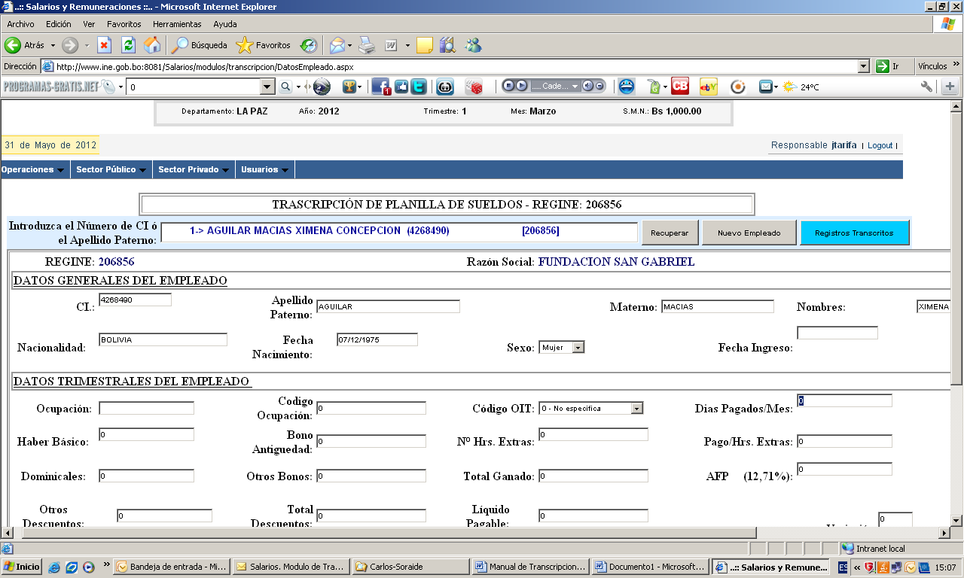
En el caso de que no se pueda individualizar al trabajador se asumirá que el mismo no formó parte de la empresa y se presionará el botón <<Nuevo Empleado>> para crear un nuevo registro.

Es importante que la transcripción se realice respetando el orden en que se registran los trabajadores en la planilla, no es correcto dejar registros pendientes debido a que se dificultaría el trabajo de supervisión. Si existiera alguna duda, en el proceso de llenado, se recomienda solucionar los problemas “en el momento” coordinando con el técnico responsable para resolver la inconsistencia encontrada.

La transcripción de trabajadores que ya figuraban en anteriores periodos comenzará a partir de Días pagados/ Mes, sin embargo habrá que verificar que los datos recuperados coincidan con la información registrada en la planilla.

Cada registro consta de la siguiente información:

C.I.
El carnet de identidad permite el reconocimiento individual de cada trabajador, si este dato no existiese en la planilla y no se recuperó del periodo inmediato anterior o no sea legible se registrará el código 0 en el espacio de Nro. Carnet. En estos casos el sistema le asignará un número secuencial con un único formato.

Apellidos y Nombres

Se transcribirá el primer y segundo apellido y los nombres del trabajador, que figuren en la planilla, sin alterar este orden ya que en algunas planillas encontraremos primero los nombres. En ausencia de algún apellido o el nombre y no existiese referencia anterior, se dejará en blanco y se pasará a la siguiente casilla.

Nacionalidad (País)

Para facilitar la transcripción, el Software tiene definidos los países, solo es necesario digitar las primeras letras del país para permitirnos ver el desplazamiento de un listado de países cuyo nombre comience con las letras digitadas y al presionar en “enter” se confirmará el código de país en la celda correspondiente.

En el caso de que la planilla de salarios no tenga el dato de la nacionalidad y no existiese referencia anterior, el sistema tiene la opción de “NO DECLARADO”.

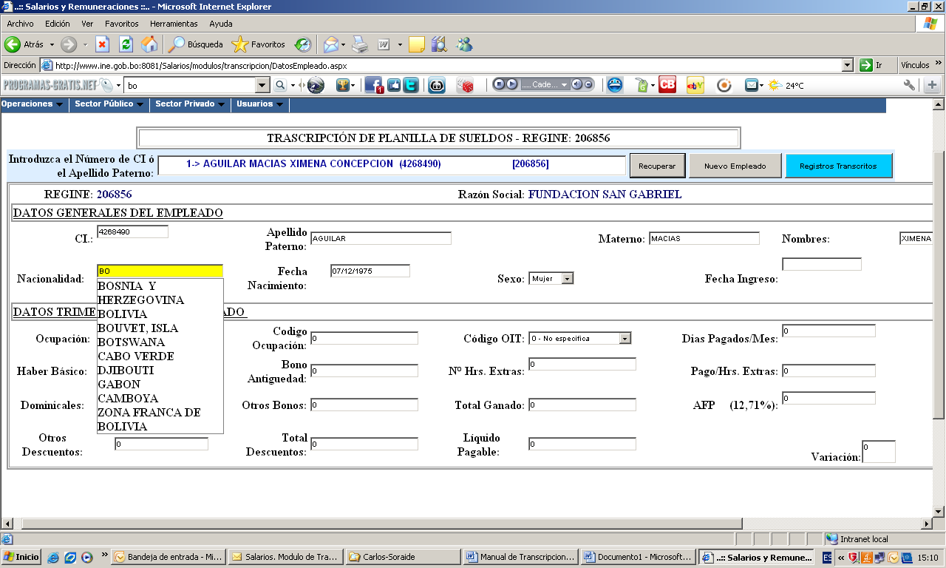

Fecha de Nacimiento y Fecha de Ingreso

Si estos datos no estarían registrados en la planilla y no hubiera información del periodo anterior, se transcribirá la fecha siguiente: “01/01/2040.

Sexo

Si en la planilla no se registra esta información se deducirá por el nombre y se anotará:
F si es Mujer
M si es Hombre
Esta casilla no debe dejarse en blanco

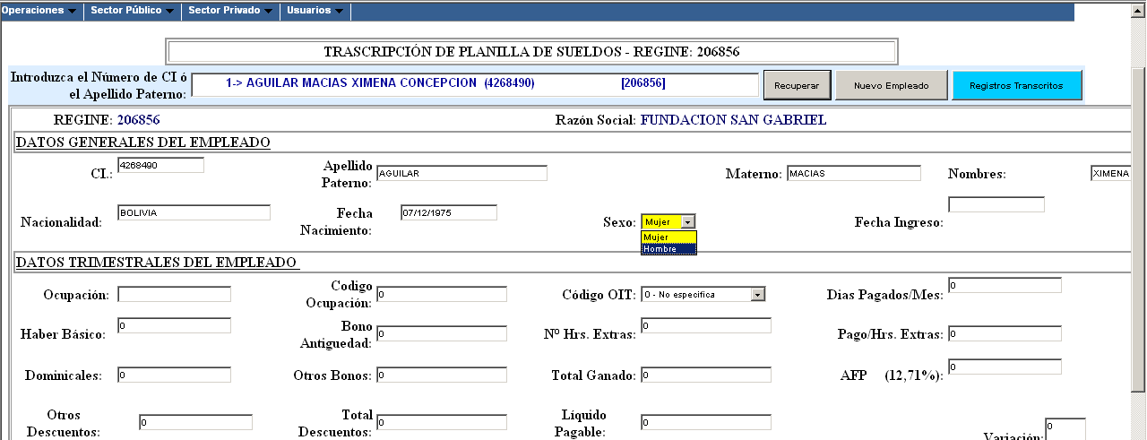

Ocupación, Código Ocupacional y Código OIT

La descripción de la ocupación, de cada trabajador debe ser lo más precisa posible, en el caso de que el trabajador haya cambiado de cargo y ocupación, en marzo de 2012, se debe actualizar y cambiar el Código Ocupacional y el Código OIT con del dígito cero “0”.

Si el trabajador es nuevo, el sistema no recuperará sus datos generales en este caso, se debe proceder a su transcripción completa y digitar “0” en la casilla correspondiente a Código Ocupacional y al Código OIT.

Si se presenta el caso en que no se tenga el cargo en la planilla, se dejará en blanco y se comunicará al técnico encargado.

Horas Normales

En muchos casos las planillas salariales contienen de manera clara esta información, por ejemplo si un empleado trabajó 30 días al mes y 7 horas diarias y otro empleado trabajó 26.5 días al mes y 8 horas diarias, se transcribirá tal cual.

Si en la planilla no existieran los días y las horas, se considerará: 30 días al mes y 8 horas diarias

Horas Extras

Existen casillas destinadas a registrar los Días y el Número de horas Extras, en estos casos el Software realizará de manera automática el cálculo del total de las horas mensuales, las cuales no tendrían que sobrepasar las 335 horas al mes. Si las horas se excedieran, el sistema alertará al transcriptor con una “llamada”. En este caso el transcriptor hará notar esta situación en su informe de avance y comunicará al técnico responsable.

CONSIDERACIONES ESPECIALES

- Mucha de la información de los trabajadores que figuran en planillas ya están incluidos en el sistema, si este es el caso el técnico transcriptor, verificará que los datos recuperados sean correctos y transcribirá los datos numéricos de la planilla.

- Si el trabajador es nuevo, se transcribirán todos sus datos con el cuidado hacerlo correctamente ya que se creará un nuevo registro.

Es muy importante distinguir entre los empleados permanentes y eventuales.

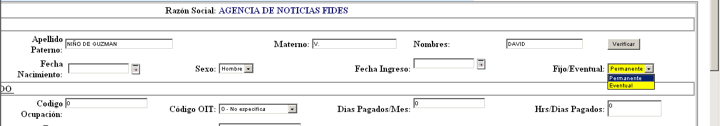

- Si el sistema recupera de manera incompleta o errónea los datos generales de un trabajador, el transcriptor deberá actualizar los mismos.

- No se consideran los retroactivos que no pertenezcan al periodo que se observa en este caso marzo de 2011.

- Si se presentarán otros componentes no incluidos en el sistema de vaciado, será necesario agregarlos y asignar su valor a la casilla o variable correspondiente. Esta situación se presenta en “Otros Bonos” y “Otros Descuentos”, de cualquier manera antes de proceder consultar con el técnico responsable. Existe un utilitario, la calculadora, para facilitar estas operaciones (agregar componentes) en la parte inferior:

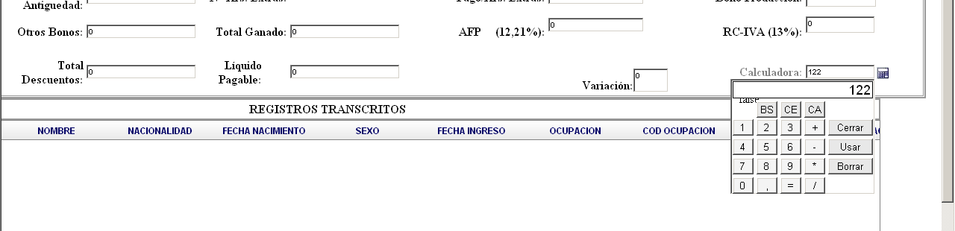

- Si se registran variaciones mayores al 20% en cualquiera de los componentes de la remuneración, el Software emitirá un mensaje de alerta: “Advertencia. La variación respecto al periodo anterior es mayor al 20%” y el valor porcentual de la variación se registrará en la casilla inferior. En esta situación el técnico verificará si realmente se ha registrado esta cifra o si por error ha digitado otra que no corresponde.

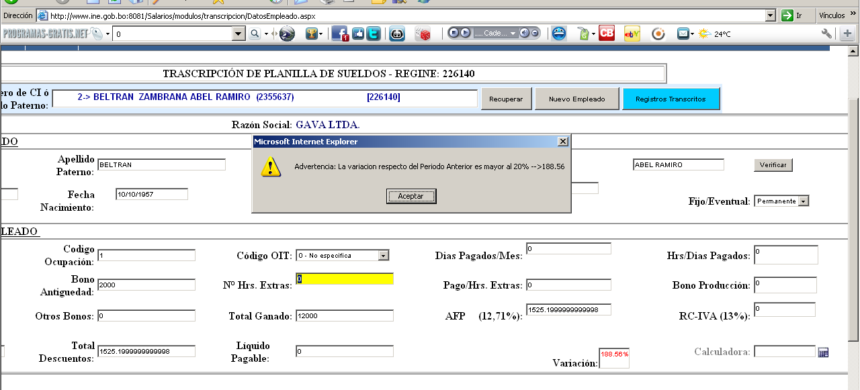
- Se considera la primera hoja de la planilla (hoja resumen) como instrumento para comprobar, validar totales y justificar variaciones en el informe respectivo.

- Una facilidad con la que cuenta el sistema es el cálculo automático del aporte a las AFPs, sin embargo si la cifra registrada en planillas es diferente al obtenido automáticamente, se deberá digitar aquella cifra que figura en la planilla. Otra es que tanto el Total Ganado, el Total Descuentos y el Líquido Pagable se calculan automáticamente.

- Se recomienda mucho cuidado en la introducción de los datos, especialmente con el número de trabajadores trascritos que, debe ser igual al de la planilla salarial que se muestra después de digitar 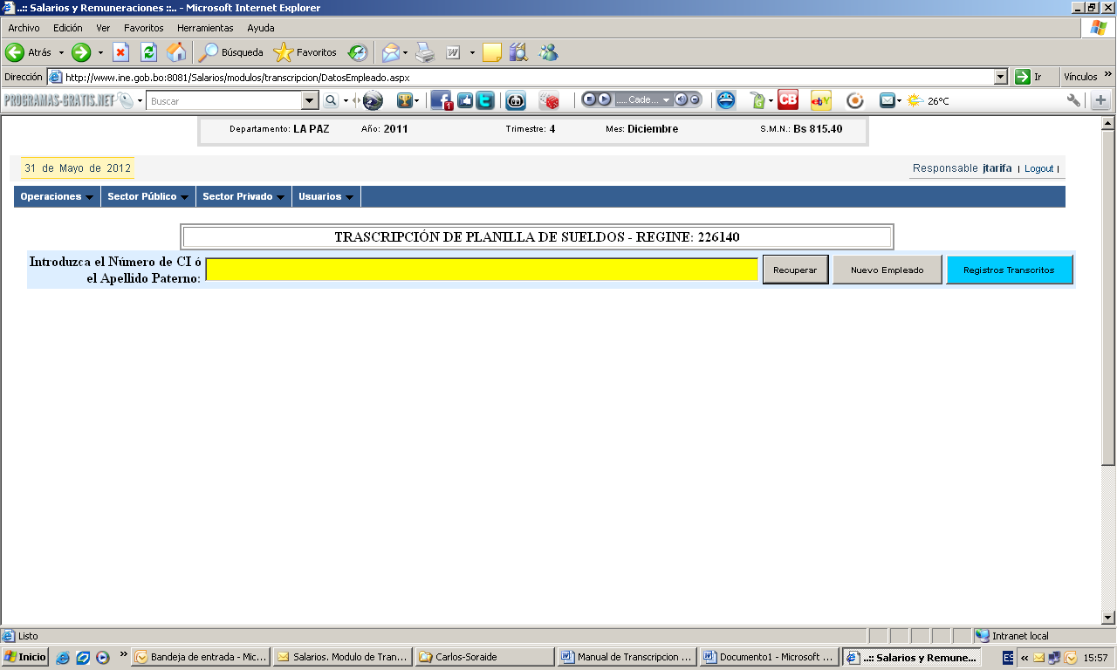 en el menú del sistema. Los totales se visualizan en la parte inferior de la planilla transcrita como se muestra en la siguiente Figura:

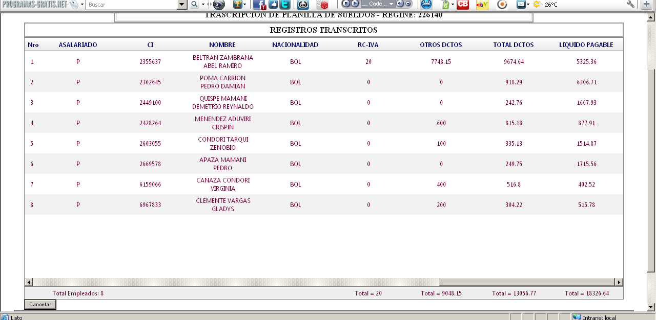
Número de trabajador rranscrito
P=Permanente o E=Eventual
TOTALESES

- Terminada la transcripción verificar la cantidad de empleados trascritos y los totales generales, debiendo los mismos ser iguales al de la planilla, en el caso que suceda lo contrario revisar hasta encontrar la falla.

- Para la gestión 2012 el Salario Mínimo Nacional asciende a Bs. 1.200.
- Es muy importante la comunicación continua con el técnico responsable respecto a cualquier situación o duda que surja en el desarrollo del trabajo para evitar errores y contradicciones.
- La falta, ausencia y/o incorrecta transcripción de los datos de la planilla salarial, puede llevar a inconsistencias en los resultados y a la revisión de toda la transcripción lo que ocasionaría el retraso en el cumplimiento del cronograma de presentación de resultados.
- Terminada la transcripción verificar las cantidades trascritas y los totales generales, debiendo los mismos ser iguales a las registradas en las planillas, en el caso de que suceda lo contrario revisar el mismo hasta encontrar la falla.
- Finalmente se realizará el respectivo informe como referencia y memoria del indicador.

OTRAS CONSIDERACIONES:

- En la celda correspondiente al descuento de las AFP`s se tomará en cuenta
  - El 12.21%, que en alguna ocasiones esta desagregado como: AFP 10% cuenta individual, Riesgo 1.71% y Comisión de la AFP 0.5%
  - Adicionalmente también se considerará el Aporte Solidario del 0.05% y
  - Aporte Nacional Solidario

- Existen planillas que INCLUYEN otros componentes diferentes a los que consideramos los que tendremos que agrupar , entre los principales podemos citar:

Como pagos:
  - Pago por Retroactivo,
  - Comisión Sobre Ventas
  - Recargo Nocturno
  - Trabajo Extendido
  - Bono Fallas de Caja
  - Pago Horario Continuo Todos estos componentes se asignarán a Otros Bonos
  - Acumulo
  - Movilidad
  - Refrigerio
  - Bono de Alimentación
  - Bono Transporte

Como descuentos:

  - Anticipos
  - Multas y Sanciones
  - Préstamos Todos estos componentes se asignarán a Otros Descuentos
  - Retención Judicial
  - Faltas
  - Retrasos
  - Faltantes de Cajas
  - Descuento Sindicato
  - Acreedores

